

ERM AUTOMATISMES INDUSTRIELS
561 allée de Bellecour ZA Bellecour 3, 84200 Carpentras
Tél : 04 90 60 05 68 - Fax : 04 90 60 66 26
Site : http://www.erm-automatismes.com/
E-Mail : Contact@erm-automatismes.com

1 DIAGNOSTIC DE PANNES ET REMEDES 1
2 GUIDE D’INSPECTION ET D’ENTRETIEN PERIODIQUE 2
3 Fin de vie 2


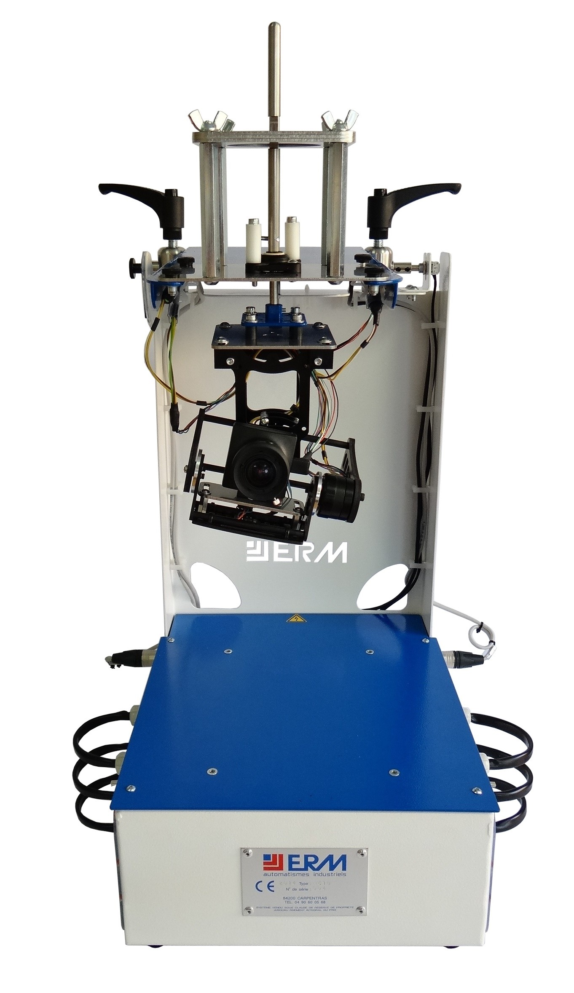
Dossier technique

F2.4 – Instructions de maintenance

DIAGNOSTIC DE PANNES ET REMEDES
Quelques situations de dysfonctionnement peuvent survenir sur l'équipement. Les principaux cas et les remèdes associés sont définis dans le tableau ci-dessous.

Dysfonctionnement  observé | Causes probables | Remèdes
La nacelle ne réagit pas | - Mauvais branchement électrique  - Câbles moteurs roulis et tangage (W1 et W2) débranchés  - Câble de la centrale inertielle (W4) débranché  - Mauvaise position des 2 interrupteurs « commande externe » (roulis et tangage) | - Voir DTNC1000003_ - F2_2_Installation  - Connecter le câble le câble W1 côté gauche (M roulis) et connecter le câble W2 côté droit (M tangage)  - Connecter le câble de la centrale inertielle (W4) sur la prise « centrale inertielle nacelle »  - Positionner les 2 interrupteurs « commande externe » (roulis et tangage) vers le bas
La nacelle réagit mais tourne dans tous les sens | - Câble de la centrale inertielle (W4) débranché  - Inversion des câbles moteurs (W1 et W2)  - Mauvais paramétrage | - Connecter le câble de la centrale inertielle (W4) sur la prise « centrale inertielle nacelle »  - Connecter le câble le câble W1 coté gauche (M roulis) et connecter le câble W2 coté droit (M tangage)  - Utiliser le paramétrage détaillé dans le dossier technique
La nacelle fonctionne mais il n’y a pas de communication avec le PC | - Problème de configuration du port série-USB  - Câble USB débranché | - Vérifier sur votre ordinateur que le port COM de la nacelle correspond à celui utilisé dans le logiciel  - Connecter le câble USB entre votre PC et le port « USB – PC » de la nacelle
L’axe de roulis ne réagit pas | - Câble moteur roulis (W1) débranché  - Mauvaise position de l’interrupteur « commande externe » (roulis)  - Mauvais paramétrage | - Connecter le câble W1 côté droit (M roulis)  - Positionner l’interrupteur « commande externe » (roulis) vers le bas  - Utiliser le paramétrage détaillé dans le dossier technique
L’axe de tangage ne réagit pas | - Câble moteur tangage (W2) débranché  - Mauvaise position de l’interrupteur « commande externe » (tangage)  - Mauvais paramétrage | - Connecter le câble W2 côté droit (M tangage)  - Positionner l’interrupteur « commande externe » (tangage) vers le bas  - Utiliser le paramétrage détaillé dans le dossier technique
La nacelle réagit mais n’arrive pas à atteindre une position horizontale | - Mauvaise équilibrage de la nacelle  - Mauvais paramétrage | - La nacelle doit être équilibrée lorsqu’elle est hors tension afin que les moteurs ne compensent que les mouvements  - Utiliser le paramétrage détaillé dans le dossier technique

Toutefois, si un dysfonctionnement du système subsiste, contacter la société ERM :


561 allée de Bellecour III
Z.A. Bellecour III
84200 Carpentras (Vaucluse-France)
Tél. : +33 (0)4 90 60 05 68
Fax : +33 (0)4 90 60 66 26
E-mail=contact@erm-automatismes.com
Site internet : http://www.erm-automatismes.com

GUIDE D’INSPECTION ET D’ENTRETIEN PERIODIQUE

Le système doit être inspecté et entretenu périodiquement afin d’assurer son bon fonctionnement.

Le tableau ci-dessous indique le programme de contrôle à suivre et les opérations d’entretien nécessaires pour une utilisation hebdomadaire de l'équipement.

Liste des points à maintenir et opérations à effectuer | Périodicité des interventions |  |  |  |  |  |  |  |  |  |  |  | Observation
Liste des points à maintenir et opérations à effectuer | J | F | M | A | M | J | J | A | S | O | N | D | Observation
Nettoyer l'équipement | q | q | q | q | q | q | q | q | q | q | q | q
Vérifier le bon état des câbles | q | q | q | q | q | q | q | q | q | q | q | q
Vérifier la tenue mécanique des éléments | h | h | h | h | h | h | h | h | h | h | h | h

Nota : h = hebdomadaire
q = quotidien

Fin de vie
Lorsqu’elle arrive en fin de vie, la machine doit être mise au rebut. Dans ce but, elle doit être démontée afin de séparer les composants de matériaux différents : métaux, plastiques, déchets généraux… Ces éléments devront être emmenés en déchetterie et déposés dans les containers appropriés.

